**SuperNota**

*Nombre del Alumno: PERLA GUADALUPE LÓPEZ MONDRAGÓN*

*Nombre del tema: Vías de administración de medicamentos*

*Parcial: 3° parcial*

*Nombre de la Materia: Fundamento de enfermería*

*Nombre del profesor: Sandra Yazmin Ruiz Flores*

*Nombre de la Licenciatura: Enfermería*

*Cuatrimestre: 1° cuatrimestre*

*Lugar y Fecha de elaboración*

***VIA DE ADMINISTRACION DE MEDICAMENTOS***

VIA VAGINAL

Es una forma de administración de fármacos, o aplicación de artefactos, para que actúen localmente química o mecánicamente en el área interior de la vagina.

TECNICA

* Resguardar la intimidad del paciente
* Lavarse las manos y colocar guantes
* Pedir que vacié la vejiga
* Colocar al paciente en posición
* Limpiar la zona si hay secreciones
* Con el dedo pulgar e índice separar los labios mayores
* Introducir el ovulo o dispositivo con los dedos índices y medio de la mano derecha en dirección a la zona sacra
* Mantener a la paciente en posición horizontal y/o con piernas cruzadas unos diez minutos

**VIA ORAL**

El medicamento es introducido en el organismo a través de la boca, donde es deglutido, pasa al estomago y al intestino, donde es adsorbido y desde donde ejerce su acción terapéutica.

TECNICA

* Lavado de manos clínico
* Preparación de la bandeja
* Comprobación de la medicación
* Explicación al paciente sobre la importancia de ingerir el medicamento prescrito
* Facilitar la ingesta con agua, zumo u otro liquido adecuado
* Permanecer alado del paciente hasta asegurarse que el paciente ha ingerido el medicamento
* Anotar en la hoja del tratamiento la administración

**VIA SUBLINGUAL**

Vía en la que el medicamento se coloca debajo de la lengua para que se adsorba rápidamente, y conseguir un inicio de acción más rápido.

TECNICA

* Lavado de manos clínico
* Preparación de la bandeja
* Comprobación de la medicación
* Explicación al paciente sobre la importancia de ingerir el medicamento prescrito
* Indicar al paciente que debe mantener el medicamento debajo de la lengua hasta que se adsorba por completo el medicamento
* Anotar en la hoja del tratamiento la administración

SNG SONDA NASOGASTRICA

Es una sonda especial que lleva alimentos y medicamentos al estómago a través de la nariz.

TECNICA

* Realizar el lavado de manos clínico
* Preparación de la bandeja
* Comprobación de las indicaciones del medico
* Explicar la paciente el procedimiento que se le va a realizar
* Colocación de guantes desechables
* Medición de longitud de la sonda (nariz, lóbulo, oreja, apéndice xifoides)
* Señalización de la medida de la sonda
* Lubricación del extremo de la sonda
* Introducción de la sonda por la fosa nasal elegida
* Empujar suavemente pidiendo al paciente que realice movimientos de deglución

VIA RECTAL

Conjunto de actividades encaminadas a proporcionar fármacos al paciente para su adsorción por la mucosa rectal. Pueden tener efectos locales o sistemáticos.

TECNICA

* Realizar el lavado de manos clínico
* Colocar al paciente en posición
* Colocar el guante y lubricar la punta del supositorio
* Separar los glúteos para exponer el área, con la mano libre, pedir al paciente que respire profundo para evitarla concentración del esfínter anal
* Introducir suavemente el supositorio por la punta del cono
* Mantener ligera presión en el esfínter anal con la gasa hasta que seda la sensación detectar
* Pedir al paciente que retenga el supositorio
* Retirar el dedo con el guante, verificando que no salga el medicamento, en caso de administrar enema aliste la solución para enema: lubricar la punta de la sonda introducir en la punta del esfínter anal

IM INTRA MUSCULAR

Método de administración de medicamentos en los planos profundos de los tejidos musculares. Esta **vía** de administración, proporciona una acción rápida y absorción sistémica, en dosis relativamente grandes de hasta 5 ml en los sitios apropiados.

TECNICA

* *Realizar el lavado de manos clínico
* Desinfectar la piel insertar la aguja con un ángulo de 90°
* Mediante sistema cerrado
* Aspirar antes de inyectar
* Inyectar lentamente
* Retirar la aguja con suavidad y rapidez

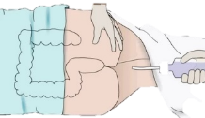R

SB SUBCUTANEA

Es un procedimiento por el cual se introduce una pequeña cantidad de fármaco muy soluble, se aplica en el tejido celular subcutáneo en las células

TECNICA

* Realizar el lavado de manos clínico
* Con la mano no dominante, pellizcar la piel formando un pliegue de unos 2 cm
* Colocar la aguja en un ángulo de 45° y clavar en la base del pliegue, aspirar para comprobar que no hemos conectado con un vaso

IN ANTRADERMICA

Consiste en la administración de pequeñas cantidades de medicamento en la dermis, formándose en el lugar de inyección una pápula

TECNICA

* Realizar el lavado de manos clinico
* Introducir la aguja superficialmente, casi paralela a la piel, con bisel hacia arriba
* Inocular la medicación con la mayor lentitud posible entre las capas dérmica y epidérmica hasta formar una pápula
* Retirar la aguja y jeringa sin comprimir ni friccionar sobre la pápula. Rodear con tinta indeleble la zona de punción



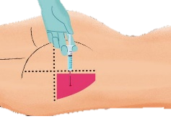

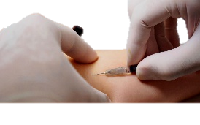

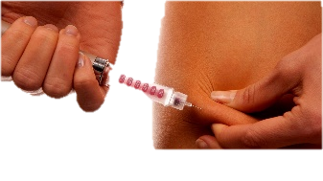

VIA INTRAVENOSA

Intravenoso significa "dentro de una vena" y con frecuencia hace referencia a la administración de medicamentos o líquidos a través de una aguja o sonda insertada dentro de una vena. Esto permite el acceso inmediato del medicamento o líquido al torrente sanguíneo.

TECNICA

* Realizar el lavado de mano clínico
* Buscar una vena para la administración del medicamento
* Colocar el torniquete 4 cm arriba de la vena que se va a utilizar
* Inmovilice la vena, sujetándola con el dedo pulgar y fraccionando la piel.
* Inserte la aguja con un ángulo de 30 grados, con el bisel hacia arriba.
* Aspire lentamente y compruebe si refluye sangre.
* Retire el torniquete inyecte el fármaco lentamente.

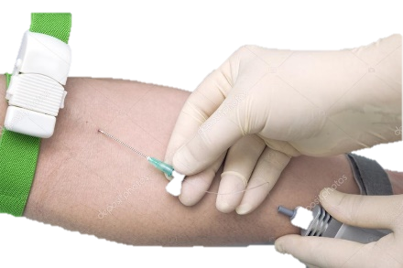

LA VIA INTRAARTERIAL

La vía intraarterial: la punción se realiza en una arteria, preferentemente en la radial, humeral y femoral. Se emplea para administrar sustancias radiopacas, vasodilatadores, para la quimioterapia o bien para el control cruento de la tensión arterial.

VIA INTRAOSEA

La vía intraósea es un acceso vascular de urgencia para la infusión de fármacos y líquidos.

VIA TOPICA

E**s aquella que se aplica sobre la piel y las mucosas** (membranas que protegen una parte del cuerpo, por ejemplo la parte interna de la boca es una mucosa) para la administración de fármaco.

VIA OFTALMICA

Es la aplicación de un medicamento en forma de ungüento o gotas en los ojos.

TECNICA

* El paciente puede estar acostado o en posición supina
* 5 correctos
* Explicar el procedimiento al paciente
* Se debe pedir al paciente que mire hacia arriba, para evitar que el gotero toque la cornea
* Tirar el parpado inferior hacia arriba, para la mejor administración

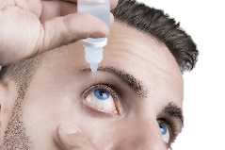

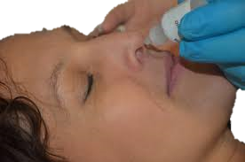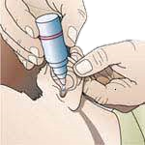

VIA NASAL

Consiste en la administración de fármacos en la cavidad nasal con la finalidad de obtener el efecto sistémico deseado de manera rápida e incruenta.

TECNICA

* Paciente sentado, con la cabeza inclinada hacia atrás.
* Introducir la punta del cuentagotas dentro del orificio nasal. Poner las gotas.
* Mantener la cabeza inclinada durante unos instantes, respirando por la boca.

VIA OPTICA

Es la administración de medicación líquida en el conducto auditivo externo (orificio externo del oído) para diferentes efectos terapéuticos. Suelen ser medicamentos destinados a un efecto local, sobre el propio oído.

TECNICA

* Calentar el frasco a temperatura corporal manteniéndolo unos minutos entre las manos.
* Reclinar la cabeza.
* Colocar el cuentagotas sobre la oreja procurando no tocarla.
* Continuar en la posición durante unos minutos.